2011—2012学年第二学期徐汇区初三年级理化学科
学习能力诊断卷
（满分共150分 100分钟完成） 2012.4
物 理 部 分
考生注意：
1.选择题中只有一个选项正确，请用2B铅笔在答题纸的相应位置填涂。
2.答题时，考生务必按答题要求在答题纸规定的位置作答，在本试卷上答题无效。
一、选择题（共16分）
1．原子核中不带电的粒子是 （ ）
A．质子 B．中子 C．电子 D．核子
2．为了不妨碍他人，公共场所通电话时要放低声音，主要是为了降低声音的 （ ）
A．响度 B．音调 C．音色 D．频率
3．不同的物理量具有不同的意义，下列物理量中能反映物质特性的是 ( )
A．内能 B．比热容 C．热量 D．温度
4．公共汽车上要配备逃生锤，为了更容易打破车窗玻璃，其外形应选择图1中的 ( )
玻璃
A． B． C． D．
图1
玻璃
玻璃
玻璃

5．我区零陵中学是击剑特色学校。击剑比赛中，当甲运动员的剑（图中用“S_{甲}”表示）击中乙方的导电服时，电路导通，乙方指示灯亮。能反映这种原理的电路图是图2中的 ( )
L_{甲}
S_{甲}
S_{乙}
L_{乙}
L_{甲}
S_{甲}
S_{乙}
L_{乙}
L_{甲}
S_{乙}
S_{甲}
L_{乙}
L_{甲}
S_{甲}
S_{乙}
L_{乙}
A. B. C. D.
图2

[来源:学科网]

6．物体放在凸透镜前10厘米处，在透镜另一侧的光屏上成一个倒立放大的像。当物体距凸透镜5厘米时，所成的像 （ ）
A．可能是倒立缩小的实像 B．一定是正立放大的虚像
C．可能是倒立放大的实像 D．一定是倒立放大的实像
7．在图3所示的电路中，闭合电键S，电路正常工作。过了一会，一个电表的示数变大，另一个电表的示数变小，则 （ ）
图3
L₂
S
A
V
L₁
A．一定是灯L₂断路
B．一定是灯L₂短路
C．灯L₁可能变亮
D．灯L₁亮度可能不变
8．甲、乙两个圆柱体（ρ_{甲}＞ρ_{乙}）分别放置水平面上，它们的底面积分别为S_{甲}和S_{乙}，高度分别为h_{甲}和h_{乙}。若均沿水平方向，将两圆柱体截去相等的质量，使甲剩余部分对水平面压强小于乙剩余部分对水平面压强，则甲、乙两个圆柱体被截去前的情况可能是图4中的（ ）
A. B. C. D.
S_{甲}=S_{乙},h_{甲}=h_{乙}
甲
乙
S_{甲}>S_{乙},h_{甲}=h_{乙}
甲

乙

S_{甲}>S_{B},h_{甲}>h_{乙}
甲

乙

S_{甲}<S_{乙},h_{甲}>h_{乙}
乙

图4
甲

二、填空题（共26分）
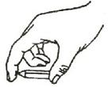
9．我国将于今年实施“神舟九号”飞船与“天宫一号”飞行器载人交会对接，对接后，“神舟九号”相对“天宫一号”是 （1） 的（选填“运动”或“静止”）。 若“神舟九号”在太空中短时间的运动可视为匀速直线运动，测得它5秒钟飞行39.5千米，它的飞行速度为 （2） 千米/秒。“神舟九号”载人飞船可以通过 （3） 把宇航员的信息传送回地球。
图5
10．如图5所示，手指用力水平捏住铅笔头的两端，与笔尖接触的手指却感到疼，这说明 （4） 。两只手指对笔压力的合力为 （5） 。手一松开，笔在重力作用下下落，说明力可以改变物体的 （6） 。
11．滑冰运动员滑冰时，冰鞋的冰刀与冰面间的摩擦是 （7） 摩擦，在滑动过程中，冰刀温度升高，内能增加，是通过 （8） 的方法改变了它的内能。运动员在水平冰面上匀速运动时，动能 （9） （选填“变大”、“不变”或“变小”）。
12．质量都为1千克的铜、铁、铝三金属块，吸收相同的热量后， （10） 的温度升高得最多；假如它们降低相同的温度， （11） 放出的热量最多。若铝块温度升高了20℃，则铝块吸收的热量为 （12） 焦。[已知c_{铜}＜c_{铁}＜c_{铝}，c_{铝}=0.9×10³焦/（千克·℃）]
13．加在某导体两端的电压为6伏，10秒内通过该导体的电流为0.5安，则通过该导体横截面的电荷量为 （13） 库，该导体的电阻为 （14） 欧。如将该导体截短，剩余部分导体的电阻将 （15） 原导体的电阻（选填“大于”、“等于”或“小于”）。
14．小明家中的电热水器单独连续正常工作0.3小时后，家中电能表的示数变化了0.33 （16）（选填单位），该热水器的额定功率为 （17） 瓦，正常工作的电流为 （18） 安。
R₁
V
A
S
R₂
P
图6
A₁
15．在图6所示的电路中，电源电压不变，将滑片P向左移动的过程中，示数始终不变的电表是 （19） 。当滑片P移至左端时，断开电键S，电压表V示数与电流表A示数的比值将 （20） （选填“变大”、“不变”或“变小”）。
16．为了研究影响小球在弧形轨道上往复运动一次时间长短的有关因素，某小组选用了两个质量不同的铁球和铜球（m_{铁}＜m_{铜}）、两个半径不同的弧形轨道甲、乙（R_{甲}＜R_{乙}）进行实验。实验过程如图7所示，每次小球从A点由静止释放后在弧形轨道上往复运动，小球由A经O到B，再由B经O到A为往复运动一次的时间。图7（a）（b）（c）是用频闪相机拍摄的小球运动过程中的位置（即图7中显示的小球相邻位置间的时间间隔相等）。请根据实验现象，分析得出初步结论：
①分析比较图7（a）和（b）可得： （21） ；
②分析比较图7（b）和（c）可得： （22） 。
甲
(a) (b) (c)
图7
A
O
B
A
O
B
A
乙
铁球
铜球
B
O
甲

[来源:学。科。网]

三、作图题（共6分）
请用2B铅笔将图画在答题纸的相应位置。
17．一束光AO从空气斜射入水中发生折射，请在图8中画出折射光线OB的大概位置。
18．在图9中根据小磁针的方向，标出通电螺线管的N极、磁感线的方向以及在括号中填上电源的“+”“－”极。
图8 图9
空气
水
电源
N
A
O
（ ） （ ）

四、计算题（共24分）
19．漂浮在水面的物体排开水的体积为5×10^{－3}米³，求物体的重力。

20．一物体在20牛的水平拉力作用下沿水平面做匀速直线运动，5秒内前进了4米。求此过程中拉力做的功W和功率P。

21．在图10（a）所示的电路中，电源电压为6伏且保持不变，滑动变阻器R₂上标有“50Ω 2A”字样，电流表表盘如图10（b）所示。闭合电键，通过电流表A₁的电流为0.3安。求：
①电阻R₁的阻值。
②移动滑动变阻器滑片P，两个电流表指针偏离零刻度线角度恰好相同，求10秒钟内电流对电阻R₂做的功，并求上述情况下滑动变阻器接入电路的最小值。
(a) (b)
图10
R₁
R₂
P
A₁
A₂
S
0
1
2
3
0
0.2
0.4
0.6
A

22．如图11所示，放在水平桌面上两个完全相同的柱形金属容器A、B，每个容器质量为0.5千克，底面是边长为0.1米的正方形，高为60厘米，分别装有2千克的水和3.0×10⁻³米³的酒精(ρ_{酒精}=0.8×10³千克/米³)。求：
水
酒精
图11
A
B
①水的体积。
②A容器对桌面的压强。
③若将两个完全相同的金属立方体分别放入两个容器中，是否有可能使容器中的液体对底部的压强达到p_{水}>p_{酒}？若有可能请算出金属立方体体积的可能值，若没有可能，通过计算说明理由。

五、实验题（共18分）
23．在“探究杠杆平衡的条件”的实验中，先要把杠杆支在支架上，通过调节 （1） 使杠杆在水平位置平衡。在图12（a）所示情况下，若用一个弹簧测力计在A处拉杠杆，使杠杆水平平衡，为使拉力最小，拉力的方向应 （2） 。在用电压表测电压的实验中，测得的电压如图12（b）所示，其电压为 （3） 伏。对比“探究物质质量与体积的关系”和“测定物质的密度”两个实验，它们的实验目的 （4） （选填“相同”或“不同”）。
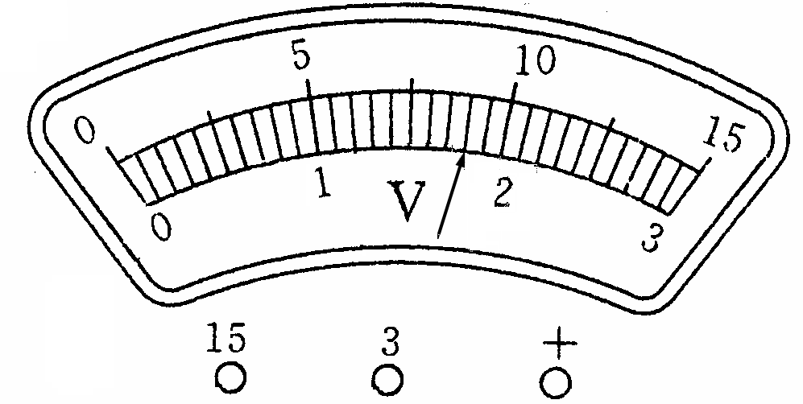
(a) (b)
图12

A

24．如图13所示，在“探究平面镜成像的特点”实验中，首先要在水平桌面上铺一张白纸，在纸上 （5） 放一块 （6） 作为平面镜。如图14所示，在“验证凸透镜成像规律”实验中，已知凸透镜的焦距为10厘米，若保持图中透镜的位置不变（光具座上“60厘米”刻度处），为了验证u＞2f时凸透镜的成像规律，可以在光具座上 （7） 厘米刻度范围内移动蜡烛，确定物体的位置，同时在 （8） 厘米刻度范围内移动光屏找像。

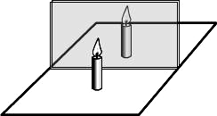
A
B
图 13 图 14

0
10
20
30
cm
40
50
60
70
80
90
100
110
120

25．为了研究弹簧受到拉力时，影响其长度增加量的有关因素，小明同学用测力计及一些不同的弹簧进行实验。如图15所示，在实验中小明分别用力通过测力计拉伸不同的弹簧，测量并记录每根弹簧的原长、弹簧圈直径、长度增加量、所受拉力的大小等。记录数据如下列各表格所示，已知在同一表格中，实验所用弹簧的材料相同（即相同粗细的同种金属丝）。

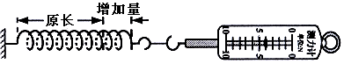
图 15

表一 材料甲 |  |  |  |  | 表二 材料乙
序号 | 原长  (cm) | 弹簧圈直径(cm ) | 长度增加  量(cm) | 测力计示数(N) | 序号 | 原长  (cm) | 弹簧圈直径(cm ) | 长度增加  量(cm) | 测力计示数(N)
1 | 10 | 1 | 2 | 5 | 5 | 10 | 1 | 2.2 | 5
2 | 10 | 1 | 4 | 10 | 6 | 10 | 1 | 4.4 | 10
3 | 10 | 2 | 4 | 5 | 7 | 10 | 2 | 4.4 | 5
4 | 20 | 1 | 4 | 5 | 8 | 20 | 1 | 4.4 | 5

请根据表格中记录的测力计示数、弹簧长度增加量以及其它相关信息，归纳得出初步结论。
①分析比较实验序号 （9） 中的数据得到的初步结论是：材料、原长、弹簧圈直径相同的弹簧，所受拉力越大，长度增加量越大。
②分析比较实验序号 （10） 中的数据得到的初步结论是：拉力相同时，材料、原长相同的弹簧，弹簧圈直径越大，长度增加量越大。
③分析比较实验序号1、4（或5、8）中的数据得到的初步结论是： （11）
。
④进一步综合分析比较表一和表二中的相关数据，归纳得到的初步结论是：
（12） 。
26. 小明同学做“测定小灯泡的功率”实验，电源电压是1.5伏的整数倍(即电源由几节干电池串联组成)，滑动变阻器标有“50Ω 2A”字样，小灯标有“0.3A”字样，且额定电压为“3.8V”、“4.5V”和“6.3V”中的一个，额定功率在1.0瓦～1.9瓦之间。他正确连接电路，闭合电键后，移动滑动变阻器的滑片，当观察到电流表的示数为 （13） 安时，小灯正常发光，发现滑片在中点附近某位置。
①画出实验电路图： （14） 。(画在答题卡相应位置上)
②请根据相关信息计算出小灯的额定功率。 （15） (需写出计算过程)
2011—2012学年第二学期徐汇区初三年级理化学科
学习能力诊断卷
题 号 |  |  | 物理部分参考答案及评分要求
一、选择题（每题2分，共16分） |  |  | 1．B。 2．A。3．B。4．A。5．D。6．B。7．C 。8．C
二、填空题（第9题至14题每格1分，第15、16题每格2分，共26分） |  |  | 9．（1）静止； （2）7.9； （3）无线电波。  10．（4）力的作用是相互的； （5）0； （6）运动状态。  11．（7）滑动； （8）做功； （9）不变。  12．（10）铜； （11）铝； （12）1.8×10⁴。  13．（13）5； （14）12； （15）小于。  14．（16）千瓦时（度）； （17）1.1×10³； （18）5。  15．（19）电压表； （20）变大。  16．（21）在同一弧形轨道上，小球往复运动一次时间相同，与小球的质量无关；  （22）在不同的弧形轨道上，同一小球往复运动一次时间不同，轨道半径越大，运动时间越长。[来源:学&科&网]
三、作图题（共6分）[来源:学,科,网] |  |  | 17. 法线、折射光线、角度各1分。  18. 螺线管N极、磁感线方向、电源的“+”“－”极各1分。
四、计算题（共24分） | 19.  (4分) |  | G＝F_{浮}  ＝ρ_{液}gV_{排}＝1×10³千克/米³×9.8牛/千克×5×10⁻³米³＝4.9牛 | 1分  3分[来源:学科网ZXXK]
四、计算题（共24分） | 20.  (4分) |  | W＝FS＝20牛×4米=80焦  P＝W /t＝80焦/5秒=16瓦 | 2分  2分
四、计算题（共24分） | 21.  (7分) |  | ①R₁= U/I₁=6伏/0.3安=20欧  ②W₂=UI₁t=6伏×0.3安×10秒=18焦  W₂’=UI₂’t=6伏×1.5安×10秒=90焦  R₂’= U/I₂’=6伏/1.5安=4欧 | 2分  2分  1分  2分
四、计算题（共24分） | 22.  (9分) |  | ①V_{水} = m_{水}/ρ_{水}=2千克/1.0×10³千克/米³=2×10⁻³米³  ②F_{A}=G_{A总}=(m_{水}+m_{容})g=(2千克+0.5千克)×9.8牛/千克=24.5牛  p_{A}=F_{A}/S_{A} =24.5牛/0.01米²=2450帕  ③当p_{水}>p_{酒}时，ρ_{水}g(h_{水}+Δh)>ρ_{酒}g(h_{酒}+Δh₎  不可能 | 2分  1分  2分  4分
四、计算题（共24分） | 说明：在计算中，有关单位错写、漏写，总扣 1 分。
五、实验题[第（15）格4分，其它每格1分，共18分） |  | 23．（1）平衡螺母； （2）竖直向上； （3）9； （4）不同。  24.（5）竖直； （6）玻璃板； （7）0～40；（8）70～80。  25.（9）1、2（或5、6 ）；  （10）1、3（或5、7）；  （11）在拉力相同时，材料、弹簧圈直径相同的弹簧，原长越长，长度增加量越大；  （12）拉力、原长、弹簧圈直径相同的弹簧，材料不同，长度增加量不同。  26.（13）0.3；  （14）图略  （15） P_{额}＝U_{额}I_{额}  1.0瓦＜（U-7.5伏）×0.3安＜1.9瓦  若电源电压U为12伏，小灯的额定电压为4.5伏，  小灯的额定功率P_{额}＝4.5伏×0.3安＝1.35瓦；  若电源电压U为13.5伏，小灯的额定电压为6.3伏，  小灯的额定功率P_{额}＝6.3伏×0.3安＝1.89瓦。

2012.4

